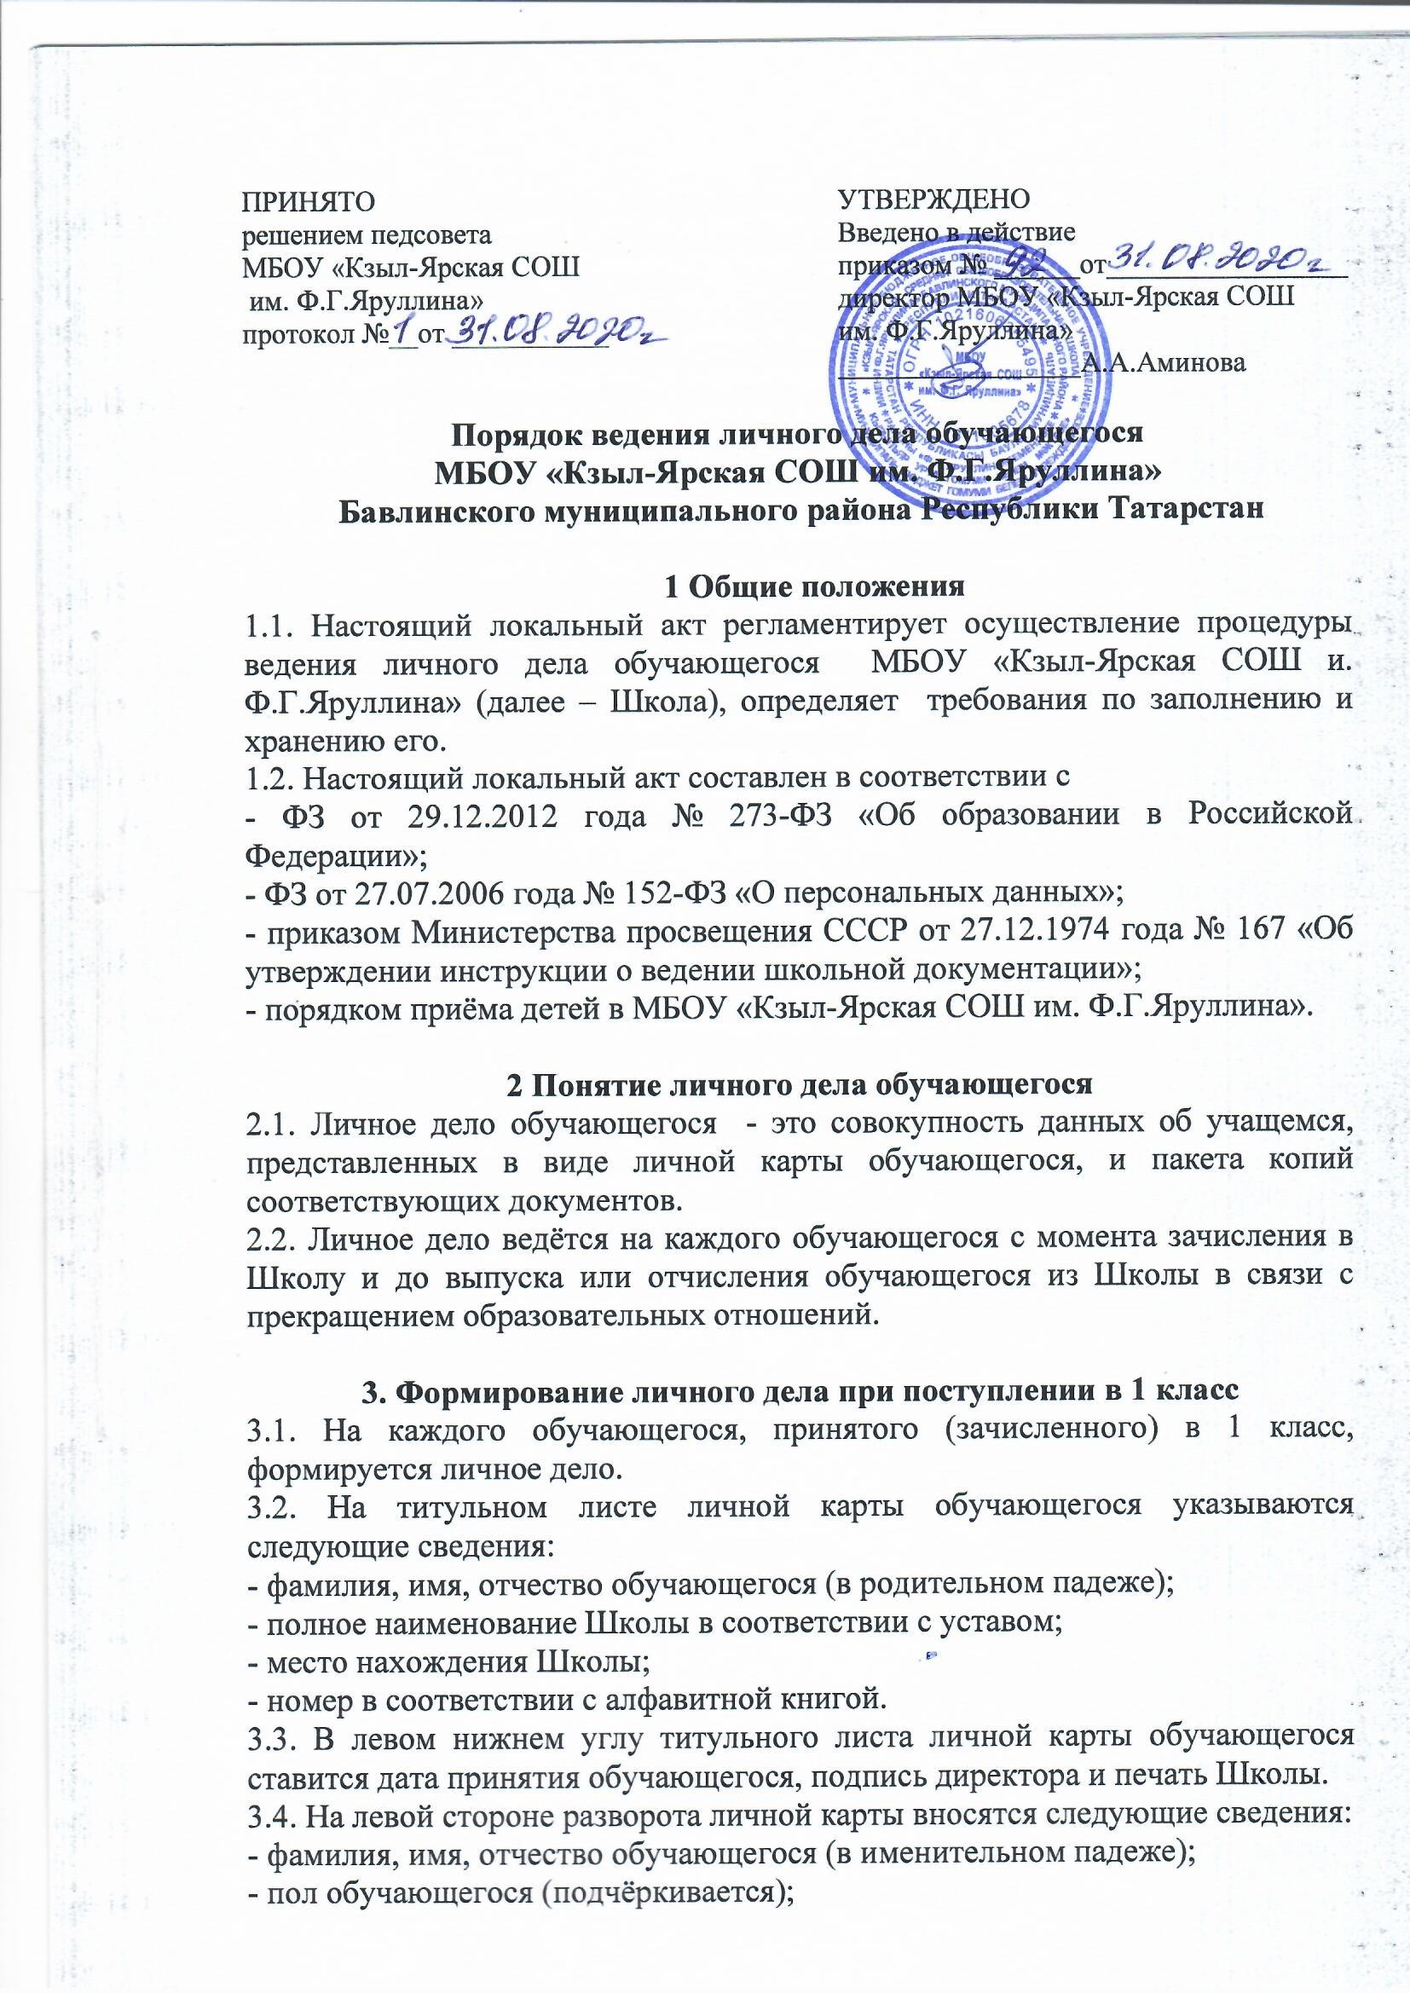
- дата рождения обучающегося (год, месяц, число);
- серия, номер и дата выдачи свидетельства о рождении;
- фамилия, имя, отчество родителей (законных представителей) обучающегося (в именительном падеже);
- сведения о том, где воспитывался (обучался) до поступления в 1 класс;
- адрес места жительства обучающегося.
3.5. Сведения, указанные в п.3.2.-3.4. Порядка, вносятся в личную карту обучающегося классным руководителем, кроме печати и подписи директора.
3.6. В личное дело вкладываются следующие документы:
- заявление родителей (законных представителей) о приёме в школу с согласием на обработку персональных данных;
- копия свидетельства о рождении ребёнка;
- копия свидетельства о регистрации по месту жительства или по месту пребывания на закреплённой территории;
- иные документы, представленные родителями обучающегося и указанные в заявлении о приёме собственноручно (копия полиса обязательного медицинского страхования, копия СНИЛС, копия ИНН, копия паспорта, медицинская карта).
3.7. Представленные копии документов заверяются подписью директора и печатью Школы.

4. Оформление личного дела обучающегося при поступлении в МБОУ «Кзыл-Яркая СОШ им. Ф.Г.Яруллина» в порядке перевода из другой образовательной организации, осуществляющей образовательную деятельность
4.1. На обучающихся, зачисленных в МБОУ в порядке перевода из другой организации, осуществляющей образовательную деятельность, продолжается ведение личного дела исходной образовательной организации, которое должны предоставить родители (законные представители).
4.2. На титульный лист личной карты обучающегося вносится номер в соответствии с алфавитной книгой.
4.3. В личное дело обучающегося вкладываются следующие документы:
- заявление родителей (законных представителей) о приёме с согласием на обработку персональных данных;
- копия справки о регистрации ребёнка по месту жительства или по месту пребывания на закреплённой территории;
- справка об обучении или о периоде обучения, выданная организацией, осуществляющей образовательную деятельность, в которой ранее обучался учащийся;
- копии свидетельства о рождении или паспорта ребёнка.
4.4. В случае предоставления родителями (законными представителями) обучающегося иных документов, ранее отсутствовавших в личном деле (копия СНИЛС, копия полиса обязательного медицинского страхования ребёнка, копия ИНН), их копии также вкладываются в личное дело, о чём в заявлении о приёме родители собственноручно указывают.
4.5. Представленные копии документов заверяются подписью директора и печатью Школы.

5. Оформление личного дела обучающегося при поступлении в 10-11 классы МБОУ «Кзыл-Ярская СОШ им. Ф.Г.Яруллина»
5.1. На обучающихся, получивших основное общее образование в МБОУ «Кзыл-Ярская СОШ им. Ф.Г.Яруллина» и зачисленных в 10 класс, продолжается ведение ранее оформленного личного дела.
5.2. В личное дело обучающегося вкладываются следующие документы:
- заявление обучающегося о приёме в 10 класс с согласием на обработку персональных данных;
- копия паспорта обучающегося;
- копия аттестата об основном общем образовании;
- В случае предоставления обучающимися или родителями (законными представителями) обучающегося иных документов, ранее отсутствовавших в личном деле (копия СНИЛС, копия полиса обязательного медицинского страхования ребёнка, копия ИНН), их копии также вкладываются в личное дело, о чём в заявлении о приёме обучающиеся или родители собственноручно указывают.
5.3. Представленные копии документов заверяются подписью директора и печатью Школы.

6. Формирование личного дела учащегося, ранее получавшего образование в иностранном государстве
6.1. При поступлении обучающегося, ранее получавшего образование в иностранном государстве, на него формируется новое личное дело.
6.2. При поступлении в 1-9 классы формирование личного дела осуществляется в соответствии с правилами, определёнными в разделе 4 настоящего Порядка. Дополнительно в личное дело вкладываются:
- документы, подтверждающие освоение образовательных программ (личное дело, выданное образовательной организацией иностранного государства, справка об обучении);
- копия протокола диагностической промежуточной аттестации по всем предметам инвариантной части учебного плана класса, предшествующему классу, в который осуществлён приём (в случае необходимости проведения указанной аттестации).
6.3. Документы на иностранном языке вкладываются в личное дело обучающегося вместе с заверенным в установленном порядке переводом на русский язык.
6.4. При поступлении в 10-11 классы формирование личного дела осуществляется в соответствии с правилами, определёнными в разделе 5 настоящего Порядка. Дополнительно в личное дело вкладываются:
- свидетельство о признании документа об основном общем образовании обучающегося (при необходимости);
- документы, подтверждающие освоение образовательных программ (личное дело, выданное исходной образовательной организацией, справка об обучении);
- копия протокола диагностической промежуточной аттестации (в случае необходимости проведения указанной аттестации).

7. Ведение личного дела
7.1. Заполнение личной карты обучающегося, комплектование документов осуществляет классный руководитель.
7.2. Общие сведения об обучающемся вносятся в личную карту в течение 5 дней после издания приказа о зачислении ребёнка (при поступлении в Школу в течение учебного года) или в срок до 5 сентября (на детей, принятых в Школу в течение летнего периода).
7.3. В течение учебного года общие сведения об обучающемся корректируются по мере изменения данных. Подлежат обязательному внесению в личную карту сведения в случае изменения фамилии, имени, отчества обучающегося; фамилии, имени, отчества родителей, адреса места жительства.
7.4. По окончании каждого учебного года оформляются страницы 3 и 4 личной карты:
- на странице 3 записывается учебный год, класс, выставляются годовые отметки по всем предметам учебного плана Школы. Если в перечне предметов в личной карте отсутствует какой-либо из предметов учебного плана Школы, то название данного предмета вносится в пустую строку;
- на странице 4 записывается решение педагогического совета по итогам учебного года (переведён в следующий класс, условно переведён в следующий класс, оставлен на повторное обучение, выдан аттестат), ставится подпись классного руководителя, вносятся сведения об изучении факультативных курсов, о наградах, о поощрениях, о количестве пропущенных уроков.
Если обучающийся выбывает в другую образовательную организацию, на 4 странице личной карты ставится печать Школы ниже записи об итогах учебного года.
7.5. В течение учебного года внесение сведений на страницах 3 и 4 личной карты осуществляется в случае ликвидации академической задолженности обучающимся, переведённым в следующий класс условно. При этом на странице 3 отметка о ликвидации ставится через дробь после годовой отметки (2/3), на странице 4 решение педагогического совета о переводе пишется после решения «переведён условно».
7.6. Все записи в личной карте ведутся аккуратно, чётко, ручкой синего (фиолетового) цвета. Исправления заверяются подписью директора и печатью Школы.
7.7. В течение учебного года в личное дело обучающегося дополнительно вкладываются копии:
- протоколов ликвидации академической задолженности (в случае условного перевода);
- согласия родителей (законных представителей) ребёнка об оставлении на повторный год обучения, на обучение по индивидуальному учебному плану или обучение по адаптированной образовательной программе (в случае не ликвидации академической задолженности);
- справки об обучении в санаторной школе (при необходимости);
- приказов о привлечении обучающегося к дисциплинарной ответственности.
7.8. При выбытии обучающегося в течение учебного года в личное дело вкладывается справка об обучении, содержащая четвертные, полугодовые или текущие отметки.

8. Хранение личных дел обучающихся
8.1. Личные дела обучающихся каждого класса формируются в одну папку. В папку вкладывается список класса в алфавитном порядке с указанием номера личного дела.
8.2. Личные дела располагаются в соответствии со списком.
8.3. Папки с личными делами хранятся в учебной части.
8.4. Выдача личных дел классным руководителям для работы осуществляется заместителем директора по УВР.
8.5. Выдача личных дел родителям обучающегося производится директором после издания приказа по Школе об отчислении обучающегося, о чём в алфавитной книге делается отметка.
8.6. Личные дела обучающихся, завершивших обучение, а также личные дела выбывших учащихся, не затребованные родителями (законными представителями), хранятся в архиве Школы в течение 3 лет со дня отчисления обучающегося из Школы.

